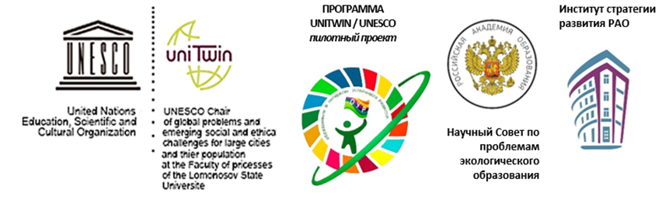

Уважаемые коллеги!

Приглашаем Вас 31 мая 2023 года в 12.00 мск. на экспертный онлайн семинар «Осваиваем концепцию экологического образования в играх и ребусах».
В рамках мероприятия пройдет презентация интерактивных методических разработок (баттл, деловые игры, ребусы, кроссворды, анаграммы, викторины, лото, квизы, головоломки) участников проблемно-творческой группы педагогов г. Томска «Реализация концепции экологического образования в дошкольной образовательной организации в 2022-2024 гг.».
В программе:
1. Методическое сопровождение педагогов в вопросах освоения концепции экологического образования.
Осипова Оксана Александровна, методист, заместитель директора МАУ ИМЦ г. Томска
Презентация электронного практического пособия «Осваиваем концепцию экологического образования в играх и ребусах».
2. Шкуратова Светлана Владимировна, старший воспитатель, воспитатель МАДОУ № 63 г. Томска
3. Интерактивные ресурсы Learning Apps, WORDWALL, Online Test PAD в методической работе с педагогами по освоению концепции экологического образования в системе общего образования.
Дик Ольга Валерьевна, воспитатель МАДОУ № 38 г. Томска
4. Конкурс как эффективная форма внедрения идей образования в интересах устойчивого развития в образовательный процесс. Практикум «Экообъяснялки-экоразъяснялки».
Селиверова Надежда Викторовна, Никитина Ольга Серафимовна, старшие воспитатели МАДОУ № 38 г. Томска.
5. Дидактические игры для педагогов.
Ледяева Любовь Николаевна, старший воспитатель, Вагина Татьяна Сергеевна, воспитатель МАДОУ № 94 г. Томска.
Для участия в семинаре необходимо пройти по ссылке http://moodle.imc.tomsk.ru/mod/bigbluebuttonbn/view.php?id=4631
Если Вы первый раз стали участником вебинара, требуется предварительная регистрация на moodle.imc.tomsk.ru. (регистрационная форма http://moodle.imc.tomsk.ru/login/signup.php?). Все поля для заполнения при регистрации обязательны. В поле «имя» заполнить имя и отчество. В случае затруднений обращаться к Ягодкиной К.В. по адресу электронной почты yaks-imc@yandex.ru или по телефону: 8-913-858-20-92 (WhatsApp).
При первом входе на страницу вебинаров нажать «продолжить» после надписи «вы не можете записаться на курс». Так как режим конференций использует протокол HTML 5, то желательно использование браузера Google Chrome, прямого подключения (не через vpn или прокси-сервер).

